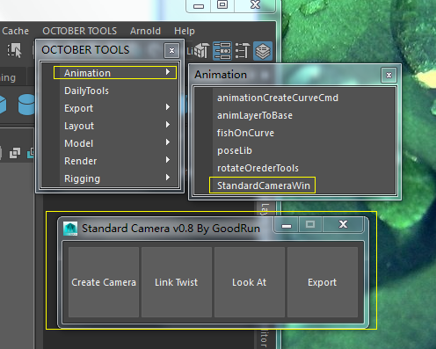

标准摄像机工具：

Create Camera：

1、创建一个全新的标准摄像机；

2、选择普通摄像机转换为标准摄像机；

Select Camera:

选择场景中的标准摄像机；

Link Twist:

连接目标摄像机的自身翻转；

Look At:

选择摄像机前的Locator物体，将自由摄像机转为目标摄像机；

Export:

导出摄像机缓存，文件格式\*.abc。

1、预导出场景存在"Z:\DS\shot\"路径下，

摄像机缓存导出路径自动生成；

2、预导出场景不在Z:\DS\shot\路径下，

摄像机缓存导出时弹出缓存存放路径对话对话框；

注：存盘时清理工具会查找场景文件中是否包含标准摄像机，

是：全屏切换至标准摄像机视图

否：全屏切换至persp摄像机视图